Тестирование времени обработки для последовательного алгоритма (1 поток):

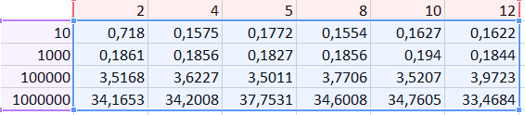

Самое большое время обработки ~34 мс, самое маленькое ~0,15 мс.

Время обработки по диапазону:

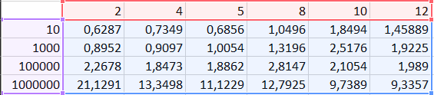

Самое большое время обработки несколькими потоками ~20 мс, самое маленькое ~1 мс. По сравнению с последовательной обработкой, самое маленькое время получилось больше из-за накладных расходов при создании потоков. При этом, чем больше потоков участвуют в обработке, тем меньше время при увеличении количества элементов.

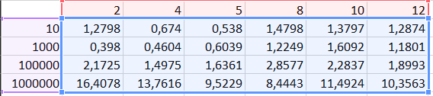

В случае циклической обработки самое большое время ~16 мс, самое маленькое ~1 мс. Наименьшее время сравнимо с наименьшим временем обработки по диапазону. При увеличении числа элементов и потоков большое количество потоков так же работает лучше. Из графика видно, что при 8 потоках на 1000000 элементов получилось лучшее время обработки. Это произошло из-за того, что системе доступно 8 потоков. Для 10 и 12 время ухудшилось.

После усложнения обработки каждого элемента (слева указан параметр K, запуск производился при 1000 элементах):

Последовательная обработка:

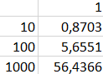

По диапазону:

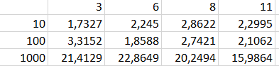

Заметно, что при увеличении количества потоков время обработки уменьшается.

Круговая:

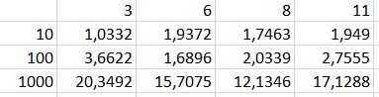

При неравномерной загрузке:

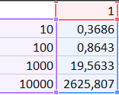

Время последовательной обработки существенно выросло.

По диапазону

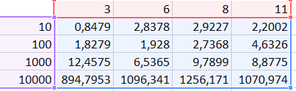

Обрабатывается в среднем лучше, чем последовательно.

Круговая обработка:

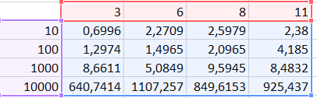

Обрабатывается в среднем лучше, чем блочная, так как при блочной обработка зависит от индекса элементов массива и чем больше номер потока, тем больше операций он производит.